Лекция
МДК-01.01. – 8-ой семестр
Неисправности электрических двигателей вентиляторов
Общие сведения об асинхронных электродвигателях вспомогательных машин – вентиляторах АЭ92-4:
Назначение: Электродвигатель АЭ92-402 асинхронный, трехфазньй с короткозамкнутым ротором, предназначен для привода главных ком-прессоров , центробежных вентиляторов и масляного насоса трансформатора.
Технические данные
Напряжение номинальное при соединении фаз обмотки звездой (линейное) ......... 380 В
Мощность номинальная на валу в симметричномрежиме ................ 40 кВт
Ток (фазный) номинальный........ 90 А
Частота тока.............. 50 Гц
Частота вращения ротора (номинальная) . . . 1425 об/мпн
К. п. д................. 85,5 %
cos ср ................ 0,79
Режим -работы .............продолжительный или
ПВ 50% с числом пусков в час до 10
Класс изоляции ..... ....... Н
Масса ................ 390—400 кг
Электродвигатели допускают стоянку под током короткого замыкания (к. з.) или затяжной пуск в течение не более 15 с (с холодного состояния) при номинальном напряжении 380 В.
Нормальная работа электродвигателя осуществляется от однофазной сети в системе с расщепителем фаз и постоянно включенной емкостью при колебании питающего напряжения сети в интервале 28 – 470 В.
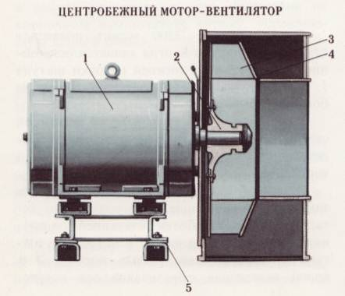

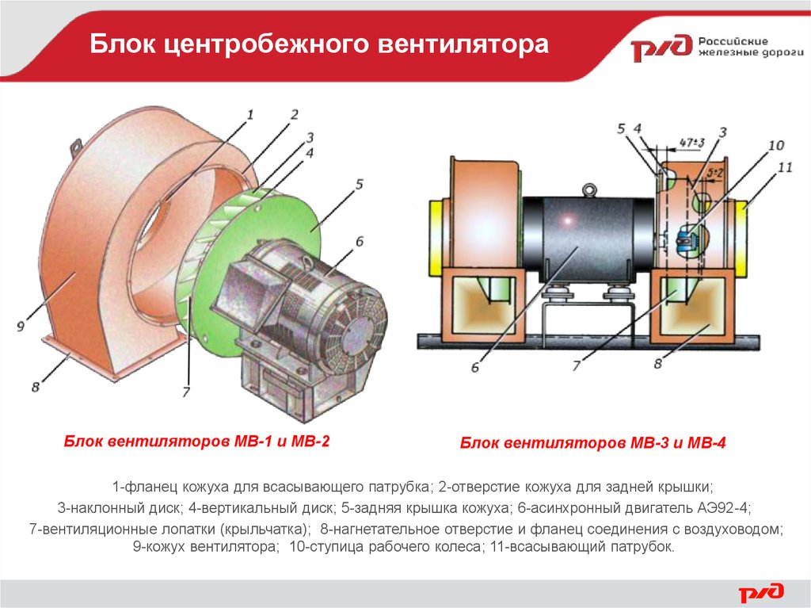

Неисправности в цепях управления вентиляторами
Не запускается вентилятор на одной секции при включении соответствующей кнопки на пульте машиниста.
Признаки: не гаснет сигнальная лампа для одной секции.
Причины: а) нет контакта в кнопке на щитке в коридоре или кнопка выключена;
б) сработало ТРТ;
в) неисправность в цепи до катушки контактора.
Выход: а) зачистить или зашунтировать контакт;
б) при повторных срабатываниях увеличить ток уставки ТРТ;
в) плюсовой провод катушки, которая не получает питание, соединить перемычкой с плюсом катушки с исправной цепью или запитать от провода.
Не запускаются одноименные вентиляторы на обеих секциях.
Признаки: не гаснут сигнальные лампы для обеих секций.
Причины: нет контакта в кнопке на пульте машиниста или обрыв цепи.
Выход: поставить перемычку на клеммной рейке пульта машиниста от провода Э55 или какого-нибудь другого на провод с индексом Э начала цепи катушек контакторов этих вентиляторов.
При включении кнопок МВ1-МВ4 нет запуска одноименного вентилятора обеих секций.
Признаки: Не гаснут лампы «МВ» обеих секций.
Причины: На КУ221 нет контакта в кнопке включающей данный вентилятор.
- Кнопку осмотреть по возможности устранить неисправность. При необходимости запустить вентиляторы с помощью перемычки на рейках под КМЭ от провода Э55 или Н182 на провод Э21 для запуска МВ1. Соответственно на провода Э22, Э23, Э24 для запуска МВ2, МВ3, МВ4. Запуск производить включением кнопки «Сигнализация» или «Обогрева окон».
В пути следования остановился МВ1 или МВ2.
Признаки: Загорелась лампа «МВ». Лампа ТД не горит. Сброса нагрузки нет.
Причины: Отключился один из контакторов 127 или 128 из-за срабатывания ТРТ или обрыв цепи катушек этих контакторов.
- Определить какой из контакторов отключился. Увеличить ток уставки этого вентилятора. Определить место обрыва и восстановить цепь, или поставить перемычку на плюс катушки отключившегося контактора от соседнего. Как исключение, можно вывести поезд без охлаждения ТЭД на более легкий участок, а затем отыскать неисправность и устранить.
В пути следования остановился МВ3 или МВ4 на одной из секций.
Признаки: Горит лампа «МВ» и «ТД». Снялась нагрузка с пары ТЭД. Отпали два линейных контактора.
Причины: Отключился один из контакторов 129 или 130 или нет цепи на катушку одного из них.
- При срабатывании ТРТ увеличить ток его уставки. Определить какой из контакторов отключился. Определить место обрыва и восстановить или поставить перемычку на плюс катушки отключившегося контактора от соседнего.
При запуске одного из вентиляторов выбивает автомат вспомогательных машин ВА3.
Признаки: Останавливается ФР, гаснет лампа ФР. После восстановления ВА3, его вновь выбивает.
Причины: Земля в одном из проводов Э21, Э22, Э23 или Э24.
- Автомат ВА3 восстановить, запустить ФР. Включением определить в цепи какого контактора и провода земля. Выключением кнопок на щитках 226, 227 определить в какой части земля - до кнопок или после.
Если земля до кнопок в проводах Э21-Э24, то на пульте кнопку, соответствующую проводу, не включать, кнопку на щитке 226 или 227 выключить. От соседней кнопки поставить перемычку на провод за кнопкой Н131 или Н132.
Если земля за кнопками параллельных щитков – необходимо отсоединить плюсовой провод от катушки 129 или 130 контактора и на его место поставить перемычку от соседнего контактора.
При включении кнопки «Вентилятор-1» выбивает автомат ВА3.
Признаки: После восстановления автомата ВА3 и повторного включения – его выбивает вновь. После отключения кнопок «МН трансформатора» на щитке 227 автомат ВА3 не выбивает.
При включении кнопки для запуска вспомогательной машины срабатывает ВАЗ «Вспомогательные цепи» в проводе Н47.
Признаки: повторное срабатывание ВАЗ. Останавливаются фазорасщепители. Гаснет сигнальная лампа ФР.
Причины: короткое замыкание на «землю» в цепи катушки контактора.
Выход: ВАЗ восстановить. Кнопку, при включении которой срабатывает ВАЗ, не включать. На обеих секциях от катушек соответствующих контакторов плюсовые провода отсоединить. На их место поставить перемычки от катушек с исправной цепью или от провода Э55. Если «земля»в цепи, от которой включаются мотор-насосы, выключить их кнопки в коридоре на обеих секциях и включить «Низкая температура масла».
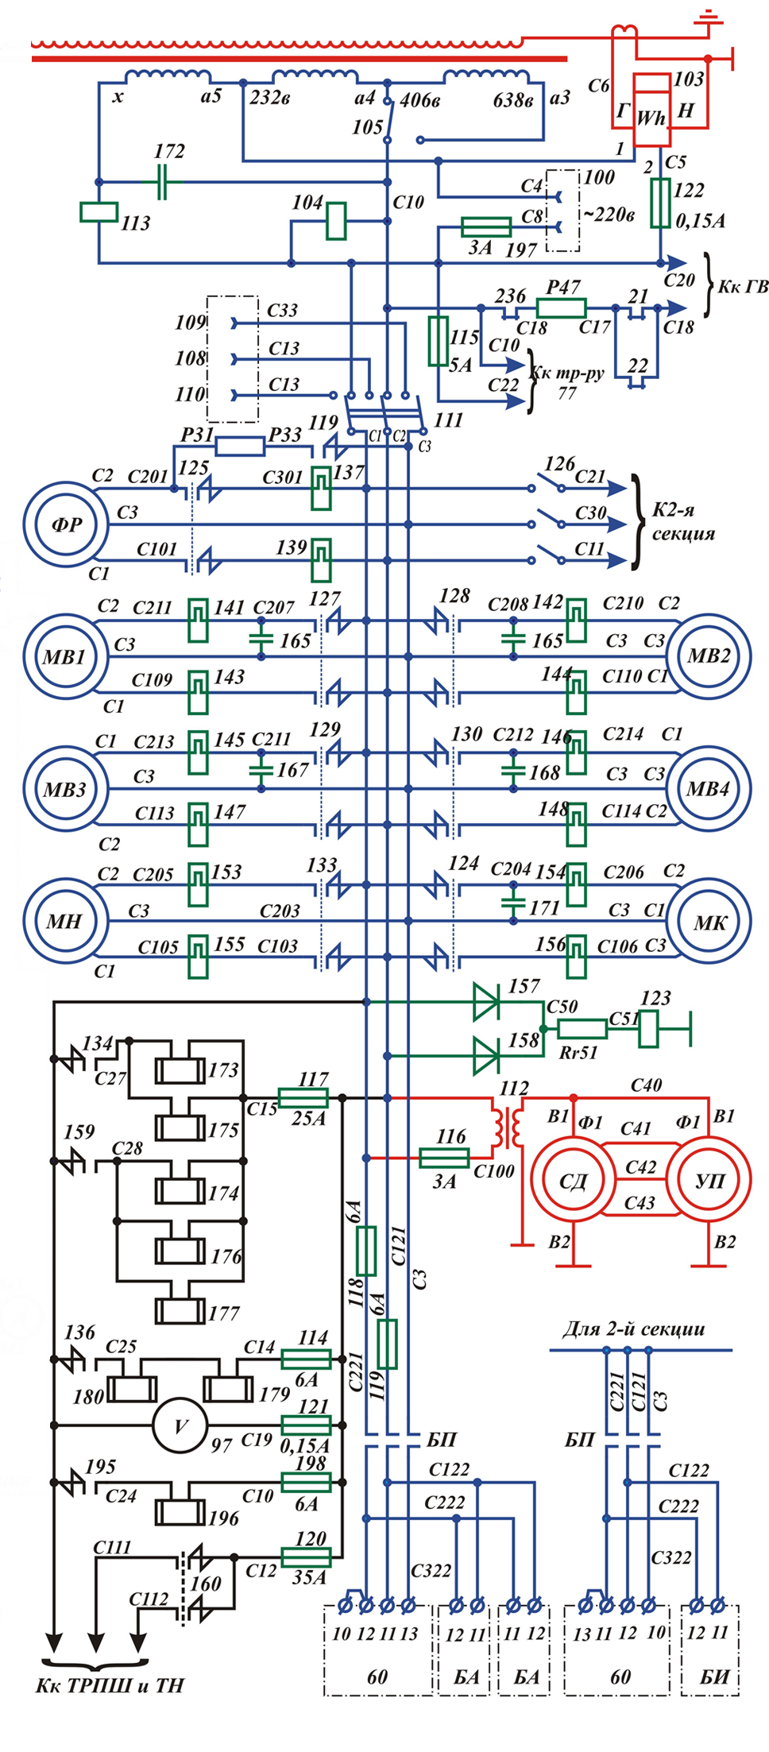

Контрольные вопросы :
- Какие сигнальные лампы загораются на сигнальном табло при отключении МВ-3 и МВ-4 в пути следования.
- В каких случаях срабатывают ТРТ , действия локомотивной бригады при их срабатывании.
- Условные обозначения контакторов, подключающих МВ-1, МВ-2, МВ-3, МВ-4 и расположение их на электрической схеме электровоза ВЛ80С.

